ANNEXE 3

PROJET RENCONTRE DANSE CONTEMPORAINE 2013 – 2014 ABIDJAN – DAKAR

TISSER LE NOIR ET LE BLANC
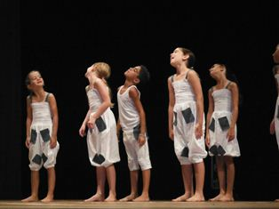
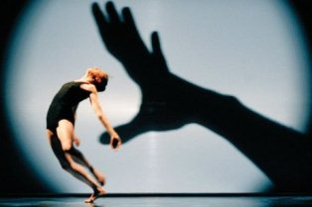
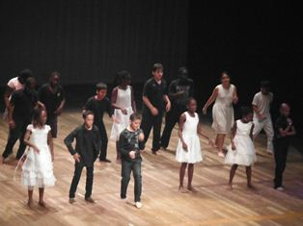
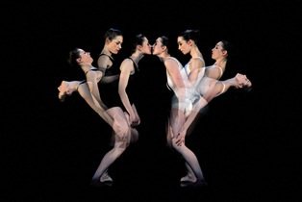
- Autour de la thématique Tisser le noir et le blanc…
Le projet interdisciplinaire Tisser le noir et le blanc permettra aux élèves de découvrir comment des auteurs de littérature jeunesse, des plasticiens, des artistes interprètes, des danseurs, des peintres, des photographes et des cinéastes se sont saisis de ce sujet. Ces déclinaisons plurielles enrichiront leurs connaissances culturelles et leurs productions dans les différentes disciplines.

- Objectifs pédagogiques / éducatifs
Pour les enseignants
- Mettre en place au sein des écoles des pratiques de danse contemporaine ;
- Concevoir et mettre en place des modules de danse contemporaine au sein des progressions d’éducation physique et sportive ;
- pratiquer des ateliers danse entre enseignants de différents établissements ;
- développer des rencontres intra-école et inter-écoles autour de pratiques sportives et notamment pour ce projet sur la danse ;
- mutualiser des démarches pédagogiques et des situations d’apprentissage autour de la danse.

Pour les élèves
- Rechercher, expérimenter autour des variables de la danse contemporaine : mouvements, appuis, regards, déplacement dans l’espace…
- pratiquer des ateliers danse entre élèves de différentes classes et de différents établissements ;
- pour les élèves qui seront présents à la rencontre en fin d’année scolaire, se produire sur une scène de renommée nationale dans le cadre d’une chorégraphie élaborée collectivement.

- Les actions menées
  - 1ère phase :
Mise en place d’ateliers de danse contemporaine dans les écoles
  - 2ème phase :
Rencontres interclasses au sein de l’école
Rencontres inter-écoles
  - 3ème phase :
Préparation des rencontres dansées et début du travail sur les chorégraphies (mi-avril à début juin 2014).
Rencontre de danse contemporaine en juin 2014
Les chorégraphies seront présentées respectivement pour Dakar au théâtre national Daniel Sorano, pour Abidjan au Palais de la Culture d’Abidjan en juin 2014.

- Publics scolaires visés par les rencontres danse contemporaine : tous cycles

- Les partenaires

ABIDJAN | DAKAR
Les écoles à programme français  Le SCAC./ Ambassade de France  L’Institut Français de Côte d’Ivoire  L’inspection des écoles françaises | Les écoles homologuées  Le SCAC./ Ambassade de France  Le théâtre national Daniel Sorano  L’inspection des écoles françaises

- Le coût de l’opération

Sont à prendre en charge :
  - Le transport des élèves pour les rencontres inter-écoles et lors de la rencontre de juin 2014 ;
  - le remplacement des coordinatrices lors de la rencontre de danse contemporaine ;
  - la location de la salle de spectacle ;
  - parfois, la location de matériel de sonorisation et d’éclairage, la mise à disposition de services de sécurité.

Une demande de subvention est adressée au Service de Coopération et d’Action Culturelle.

- Formation continue
L’année dernière deux stages portés au Plan Régional de Formation 2012-2013, intitulés La pratique de la danse contemporaine à l’école ont été organisés en appui à ce projet :
  - à Abidjan du 1er au 5 octobre 2012
  - à Dakar du 8 au 12 octobre 2012.
Cette année, il n’y aura pas de stages au Plan Régional de formation 2013-2014.

- Calendrier des actions envisagées et leur mise en œuvre
Inscription des classes engagées dans le projet : au plus tard le lundi 30 septembre 2013.

- Sur le Web…
Le projet Danse contemporaine à l’école est en ligne sur le site de l’Inspection des écoles françaises d’Afrique Occidentale à l’adresse http://www.ipefdakar.org/spip.php?rubrique23.

PROJET RENCONTRE DANSE CONTEMPORAINE – 2013 - 2014 - DAKAR

Ce coupon réponse des inscriptions est à retourner à l’adresse : ipef.cpdakar@gmail.com au plus tard le lundi 30 septembre 2013.

Merci d’indiquer dans le tableau d’inscription ci-dessous les coordonnées des classes de l’établissement, les adresses mail et les numéros de téléphone des enseignants et de l’enseignant coordonnateur.
Les Rencontres de Danse contemporaine à l’école auront lieu au théâtre national Daniel Sorano de Dakar au mois de juin 2014.

Etablissement :

Nom du directeur et coordonnées :

Enseignant coordonnateur (obligatoire) :
Mail : Téléphone :
Nom de l’enseignant | Classe | Effectif | Mail | Téléphone

PROJET RENCONTRE DANSE CONTEMPORAINE – 2013 - 2014 - ABIDJAN

Ce coupon réponse des inscriptions est à retourner à l’adresse : ipef.cpabidjan@gmail.com au plus tard le lundi 30 septembre 2013.

Merci d’indiquer dans le tableau d’inscription ci-dessous les coordonnées des classes de l’établissement, les adresses mail et les numéros de téléphone des enseignants et de l’enseignant coordonnateur.
Les Rencontres de Danse contemporaine à l’école auront lieu à l’Institut Français de Côte d’Ivoire au mois de juin 2014.

Etablissement :

Nom du directeur et coordonnées :

Enseignant coordonnateur (obligatoire) :
Mail : Téléphone :
Nom de l’enseignant | Classe | Effectif | Mail | Téléphone

PROJET CHANT CHORAL 2013 – 2014 ABIDJAN – DAKAR


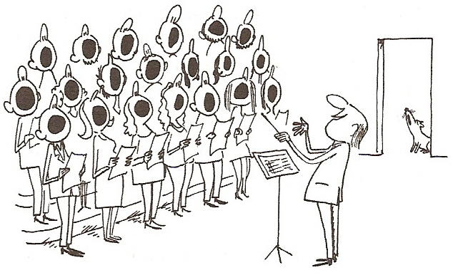
TISSER LE NOIR ET LE BLANC

- Autour de la thématique Tisser le noir et le blanc…
Le projet interdisciplinaire Tisser le noir et le blanc permettra aux élèves de découvrir comment des auteurs de littérature jeunesse, des plasticiens, des artistes interprètes, des danseurs, des peintres, des photographes et des cinéastes se sont saisis de ce sujet. Ces déclinaisons plurielles enrichiront leurs connaissances culturelles et leurs productions dans les différentes disciplines.

- Objectifs pédagogiques /éducatifs

- Renforcer la pratique régulière du chant et de jeux vocaux, soit préparatoires au chant, soit au service de visées expressives et inventives ;
- apprendre à stabiliser sa voix, à rechercher la justesse en contrôlant l’intonation à l’oreille, à réguler sa respiration (anticipation, débit...) ;
- exercer à parfaire la diction et la mémorisation du texte de chants en travaillant leur rythme et leur prosodie ;
- proposer un répertoire faisant appel aux chants du patrimoine européen et mondial, aux chants accessibles d’auteurs contemporains ou de variétés pour le cycle 2 et 3 ;
- proposer dans un répertoire intitulé « Les blanches et les noires », des chansons en lien avec la thématique « Tisser le noir et le blanc »

- Actions envisagées et leur mise en œuvre

- Organisation d’un stage de formation Chant choral pour les enseignants du cycle 2 et 3 au PRF 2013-2014 ;
- sélection d’un répertoire de chants en cycle 2 et 3 dont une partie des chants sera en lien avec la thématique « Tisser le noir et le blanc » ;
- rencontres inter-classes et inter-écoles des chorales des établissements ;
- représentations des chorales d’école dans des salles de spectacle de Dakar et d’Abidjan

- Évaluation prévue pour les rencontres Danse contemporaine et le Chant choral à l’école

- Vérification des compétences acquises ;
- nombre d’élèves participant à la chorale rapporté à l’effectif de l’établissement et répartition par niveaux ; idem pour les rencontres danses ;
- adéquation du répertoire choisi et du niveau d’exigence vocale : rayonnement de la chorale au sein de l’établissement et en dehors ;
- association à d’autres actions d’éducation et de formation mises en œuvre dans l’établissement (théâtre, cinéma, danse, etc.) ;
- nombre, qualité et lieux des spectacles ou rencontres de chorales d’école et danses contemporaines réalisés ;
- association de la chorale de l’établissement à d’autres unités d’enseignement, notamment liaison école-collège ;
- collaboration avec des partenaires professionnels.

- Publics scolaires visés pour le chant choral : Cycles 2 et 3

- Les partenaires

ABIDJAN | DAKAR
Les écoles à programme français  Le SCAC./ Ambassade de France  L’Institut Français de Côte d’Ivoire  L’inspection des écoles françaises | Les écoles homologuées  Le SCAC./ Ambassade de France  Le théâtre national Daniel Sorano  L’inspection des écoles françaises

- Le coût de l’opération

Sont à prendre en charge :
  - Le transport des élèves lors de la rencontre de juin 2014 ;
  - la location de la salle de spectacle ;
  - parfois, la location de matériel de sonorisation et d’éclairage, la mise à disposition de services de sécurité.

Une demande de subvention est adressée au Service de Coopération et d’Action Culturelle.

- Formation continue

Un stage en appui au projet porté au Plan Régional de Formation 2013-2014 intitulé Le chant choral aux cycles 2 et 3 & 6ème se déroulera du 6 au 8 novembre 2013 à Dakar.

- Sur le Web…

Le projet chant choral est en ligne sur le site de l’Inspection des écoles françaises d’Afrique Occidentale à l’adresse
http://www.ipefdakar.org/-Chant-choral-.html

PROJET CHANT CHORAL – 2013 - 2014 - DAKAR

Ce coupon réponse des inscriptions est à retourner à l’adresse : ipef.cpdakar@gmail.com au plus tard le lundi 30 septembre 2013.

Merci d’indiquer dans le tableau d’inscription ci-dessous les coordonnées des classes de l’établissement, les adresses mail et les numéros de téléphone des enseignants et de l’enseignant coordonnateur.
Les Rencontres Chant choral à l’école auront lieu au théâtre national Daniel Sorano de Dakar au mois de juin 2014.

Etablissement :

Nom du directeur et coordonnées :

Enseignant coordonnateur (obligatoire) :
Mail : Téléphone :
Nom de l’enseignant | Classe | Effectif | Mail | Téléphone

PROJET CHANT CHORAL – 2013 - 2014 - ABIDJAN

Ce coupon réponse des inscriptions est à retourner à l’adresse : ipef.cpabidjan@gmail.com au plus tard le lundi 30 septembre 2013.

Merci d’indiquer dans le tableau d’inscription ci-dessous les coordonnées des classes de l’établissement, les adresses mail et les numéros de téléphone des enseignants et de l’enseignant coordonnateur.
Les rencontres Chant choral à l’école auront lieu à l’Institut Français de Côte d’Ivoire au mois de juin 2014.

Etablissement :

Nom du directeur et coordonnées :

Enseignant coordonnateur (obligatoire) :
Mail : Téléphone :
Nom de l’enseignant | Classe | Effectif | Mail | Téléphone

